Οδηγός ψηφιοποίησης δισδιάστατων εικόνων και τρισδιάστατων κινητών και ακίνητων αντικειμένων

Ροκίδη Χρυσούλα-Διονυσία Β2002003
Τσιλιγιάννη Σοφία Β2002004

Στα πλαίσια του μαθήματος “Ψηφιακές Βιβλιοθήκες”, έτος 3^{ο}

Κέρκυρα
2005

Περίληψη

Στην αναφορά που παρουσιάζεται, το βασικό θέμα είναι ψηφιοποίηση των δισδιάστατων εικόνων και τρισδιάστατων αντικειμένων, καθώς και η διαδικασία που απαιτείται για την ορθή τήρηση των οδηγιών της ψηφιοποίησης.
Όσον αφορά τα δισδιάστατα αντικείμενα, δίνεται ιδιαίτερη έμφαση στις απαιτήσεις για το ψηφιακό υποκατάστατο, οι οποίες είναι ανάλυση και χρωματικό βάθος, στην τεκμηρίωση και σε κάποιες γενικές υποδείξεις για τη διαδικασία που θα ακολουθήσει. Επίσης, γίνεται αναφορά στον εξοπλισμό που απαιτείται, όπως σαρωτές, ψηφιακές φωτογραφικές μηχανές, λογισμικό, υπολογιστικό σύστημα και αποθηκευτικά μέσα.
Στην τρισδιάστατη ψηφιοποίηση, αναφέρονται συνοπτικά οι προδιαγραφές και τα στάδια που θα πρέπει να ακολουθούνται. Δίνεται ιδιαίτερη σημασία και στις διαδικασίες που ακολουθούν την ψηφιοποίηση, οι οποίες είναι η αποθήκευση, διαχείριση των ψηφιακών δεδομένων και η δυνατότητα και δημιουργία κάθε μορφής αντιγράφων.
Κατά την έκταση του κειμένου, παρεμβάλλονται κάποιες εικόνες και πίνακες, που στόχο έχουν την καλύτερη κατανόηση του κειμένου.
Τελειώνοντας, γίνεται κάποια σύγκριση μεταξύ των δισδιάστατων και τρισδιάστατων αντικειμένων, παραθέτοντας κάποιες ομοιότητες, καθώς και μερικές διαφορές.

Ενότητα 1^{η}

Ψηφιοποίηση

Σύμφωνα με τα όσα ειπώθηκαν παραπάνω, στην πρώτη ενότητα που ακολουθεί θα γίνει αναφορά στις απαιτήσεις για την καλύτερη δυνατή ψηφιοποίηση των αντικειμένων. Κάθε αντικείμενο έχει διαφορετικές απαιτήσεις όσον αφορά την ανάλυση και το χρωματικό βάθος για το ψηφιακό υποκατάστατο. Σε γενικές γραμμές ενδείκνυται η ψηφιακή αποτύπωση(με σαρωτή ή με ψηφιακή φωτογραφική μηχανή) να γίνεται στη μέγιστη ανάλυση που θεωρείται επιθυμητή για το κάθε αντικείμενο.
Ακολουθεί ένας πίνακας με τις επιθυμητές ελάχιστες απαιτήσεις σε ανάλυση και χρωματικό βάθος για το ψηφιακό υποκατάστατο, σύμφωνα με τις συνθήκες που επικρατούν σήμερα σε Ευρώπη, Η.Π.Α, και σε άλλες περιοχές.

Πρωτότυπο αντικείμενο | Ελάχιστη ανάλυση | Χρωματικό βάθος
Φωτοτυπημένο(ασπρόμαυρο) υλικό | 200 dpi | 8 bit γκρι
Έντυπο υλικό(ασπρόμαυρο) | 400 dpi | 8 bit γκρι
Έντυπο υλικό(έγχρωμο) | 400 dpi | 24 bit
Φωτογραφίες(ασπρόμαυρες) | 600 dpi | 8 bit γκρι
Φωτογραφίες(έγχρωμες) | 600 dpi | 24 bit
Έργα τέχνης(ασπρόμαυρα) | 600 dpi | 8 bit γκρι
Έργα τέχνης, υφάσματα(έγχρωμα) | 600 dpi | 24 bit
35mm slides, αρνητικά κλπ(ασπρόμαυρα) | 2400 dpi | 8 bit γκρι
35mm slides,αρνητικά κλπ(έγχρωμα) | 2400 dpi | 24 bit
6cm x 6cm slides(ασπρόμαυρα) | 2400 dpi | 8 bit γκρι
6cm x 6cm slides (έγχρωμα) | 2400 dpi | 24 bit
Slides ή πλάκες από γυαλί (ασπρόμαυρα) | 600 dpi | 8 bit γκρι

Τα ψηφιακά αντίγραφα, πρέπει να βασίζονται σε πρότυπα συμβατά με όσο το δυνατόν περισσότερες πλατφόρμες και με ευρεία αποδοχή κατά προτίμηση ανοικτά, όπως τα πρότυπα TIFF και JPEG.
Παράλληλα με τη δημιουργία του ψηφιακού υποκατάστατου, προτείνεται να δημιουργούνται άλλες δύο εκδοχές του. Η πρώτη εκδοχή θα πρέπει να είναι μια εικόνα κατάλληλη για πρόσβαση από το διαδίκτυο και η δεύτερη μια εικόνα σε σμίκρυνση για προεπισκόπηση.
Το ψηφιακό υποκατάστατο ενδείκνυται να αποθηκεύεται σε μορφή TIFF χωρίς συμπίεση, οι εικόνες για την πρόσβαση στο διαδίκτυο σε JPEG ή PNG και οι σμικρύνσεις σε JPEG ή GIF, χωρίς όμως αυτό να αποκλείει άλλους τύπους αρχείων προς αποθήκευση. Στο σημείο αυτό πρέπει να επισημανθεί ότι σε κάθε περίπτωση μεταφοράς και ψηφιοποίησης του υλικού, είναι απαραίτητη η γνώμη του ειδικού, προτού προβούμε σε οποιαδήποτε ενέργεια.
Μετά από όλα αυτά τα βήματα, ακολουθεί το στάδιο της επεξεργασίας των ψηφιακών αντικειμένων.
Η επεξεργασία πρέπει πάντοτε να γίνεται με μεγάλη επιμέλεια, με τη βοήθεια του κατάλληλου κάθε φορά λογισμικού και ανάλογα με τους στόχους του κάθε αντικειμένου. Πρότυπα μεταδεδομένων, όπως είναι το EAD, το MARC, το TEI, δηλαδή πρότυπα ανοιχτά και ευρέως χρησιμοποιούμενα, συνιστάται να ακολουθούνται για την τεκμηρίωση των αντικειμένων. Στην περίπτωση που θα χρησιμοποιηθεί κλειστό πρότυπο είναι απαραίτητο να αντιστοιχιστεί με ένα ανοιχτό και δημοφιλές πρότυπο μεταδεδομένων. Πρέπει να τονιστεί ότι η διαδικασία της ψηφιοποίησης αποκτά έλεγχο της ποιότητας των ψηφιακών αντικειμένων και των μεταδεδομένων τους.
Όσον αφορά το προσωπικό που θα ασχοληθεί με τη διαδικασία της ψηφιοποίησης, καλό θα ήταν να έχει εμπειρία σε παρόμοια έργα και να είναι άριστα εκπαιδευμένο. Η κατάρτιση του προσωπικού συνιστάται να γίνεται από τον υπεύθυνο για τα συγκεκριμένα αντικείμενα , στον οργανισμό όπου φυλάσσονται. Σε περίπτωση που κάποιες εργασίες, στο πλαίσιο του έργου, έχουν ανατεθεί σε τρίτο πρόσωπο, είναι σκόπιμο ο φορέας αυτός να ενημερώνει σε τακτά χρονικά διαστήματα. Αυτό θα έχει ως αποτέλεσμα να επιτυγχάνεται η σωστή τήρηση των οδηγιών.
Για την επιλογή του απαιτούμενου εξοπλισμού από ένα φορέα, συνιστάται να ληφθούν υπόψη διάφοροι παράμετροι, όπως το κόστος, το προσωπικό, και ο χρόνος. Κατά την εγκατάσταση του εξοπλισμού θα πρέπει να ζητηθεί να γίνει επίδειξη της λειτουργίας του από τον προμηθευτή καθώς επίσης έλεγχος από τον φορέα, πριν τη ψηφιοποίηση.
Στα πλαίσια της διαδικασίας της ψηφιοποίησης, καλό θα είναι να αγοραστεί ο σαρωτής με τις περισσότερες δυνατότητες, σύμφωνα πάντα με την οικονομική κατάσταση του φορέα. Κάθε αντικείμενο έχει διαφορετικές ανάγκες και αυτό έχει ως αποτέλεσμα κάθε αντικείμενο να χρειάζεται και διαφορετικό σαρωτή. Καλό θα ήταν ο σαρωτής να επιλεχθεί με βάση την επιθυμητή οπτική ανάλυση. Ο ιδανικός σαρωτής θα πρέπει να έχει μέγεθος επιφάνειας σάρωσης τουλάχιστον όσο το μεγαλύτερο αντικείμενο ως προς τη ψηφιοποίηση συλλογής. Γενικά, για τα περισσότερα έργα συνιστάται να αποκτηθεί ένας επίπεδος σαρωτής για τα αντικείμενα που δεν επηρεάζονται από την πίεση σε επίπεδη επιφάνεια, όπως άδετο έντυπο υλικό και χειρόγραφα. Σε περίπτωση που το έργο περιλαμβάνει μεγάλες ποσότητες slides προς ψηφιοποίηση, είναι απαραίτητη η αγορά ενός ειδικού σαρωτή με αυτόματες τροφοδοτικές διατάξεις για slides. Τα βιβλιοδετημένα αντικείμενα απαιτούν τη χρήση σαρωτή με ειδικό πλαίσιο για βιβλία.
Ιδιαίτερη περίπτωση αποτελούν κάποια αντικείμενα που δεν είναι δυνατό να τοποθετηθούν ούτε σε επίπεδο σαρωτή, ούτε σε σαρωτή για βιβλία. Τα αντικείμενα αυτά απαιτούν την αγορά άλλου διαφορετικού εξοπλισμού για την ψηφιοποίησή τους, όπως η ψηφιακή φωτογραφική μηχανή. Στην περίπτωση των ψηφιακών φωτογραφικών μηχανών ισχύει ακριβώς αυτό που ισχύει και με τους σαρωτές. Δηλαδή, συνιστάται(πάντοτε ανάλογα με τις οικονομικές δυνατότητες του φορέα) να αποκτηθεί η πιο ισχυρή φωτογραφική μηχανή, συνοδευόμενη από τα απαραίτητα εργαλεία, τα οποία είναι τρίποδας, φίλτρα και ειδικός φωτισμός. Και σε αυτή τη περίπτωση είναι απαραίτητος ο ειδικός. Η συνδρομή ενός έμπειρου φωτογράφου που έχει ασχοληθεί με ανάλογο έργο στο παρελθόν, είναι αναγκαία.
Το λογισμικό επεξεργασίας των ψηφιακών εικόνων εξαρτάται σε μεγάλο βαθμό από τις ανάγκες του έργου. Καλό θα ήταν, και σε αυτή την περίπτωση να αποκτηθεί το λογισμικό με τις περισσότερες δυνατότητες, σύμφωνα με την οικονομική δυνατότητα του φορέα.
Οι ελάχιστες απαιτήσεις είναι οι παρακάτω:
- Διαχείρηση και επεξεργασία πολύ μεγάλων αρχείων εικόνας
- Αλλαγή της ανάλυσης και του χρωματικού βάθους
- Αποθήκευση διαφορετικών εκδοχών της ίδιας εικόνας, σε αρχεία διαφορετικού μεγέθους
- Επιλογή, αντιγραφή και αποθήκευση σε ξεχωριστώ αρχείο τμήματος της εικόνας
- Εξαγωγή εικόνων σε διαφορετικούς τύπους, όπως PNG, JPEG και GIF
- Αυτόματη επεξεργασία συνόλων εικόνων

Στις περιπτώσεις που απαιτείται λογισμικό OCR(οπτικής αναγνώρισης χαρακτήρων) συνιστάται να αποκτηθεί το πακέτο με τις περισσότερες δυνατότητες.
Τα χαρακτηριστικά που ενδείκνυται να έχει ένα πακέτο λογισμικού OCR, είναι τα εξής:
- Η επισκόπηση και επεξεργασία στην ίδια οθόνη
- Η διόρθωση ορθογραφικών λαθών
- Οι υποδείξεις για διόρθωση λέξεων που έχουν αναγνωριστεί λανθασμένα
- Η υποστήριξη κειμένου, δομημένου σε περισσότερες από μία στήλες(δομή εφημερίδων κλπ)

Η αποθήκευση και διαχείριση του ψηφιοποιημένου υλικού απαιτεί την προμήθεια ειδικού λογισμικού, το οποίο θα έχει τη δυνατότητα να αποθηκεύει και να διαχειριστεί τα ψηφιακά αντικείμενα και τα μεταδεδομένα τους. Καλό θα ήταν η εξαγωγή των δεδομένων να γίνεται σε XML, Wed services κλπ, με βάση τα πρότυπα διαλειτουργηκότητας.
Κατά την διαδικασία της ψηφιοποίησης το υπολογιστικό σύστημα που απαιτείται πρέπει να αποτελείται από ένα σταθμό εργασίας με ικανοποιητική υπολογιστική ισχύ και επεξεργαστή βελτιστοποιημένο για επεξεργασία εικόνων, ισχυρή μνήμη, μεγάλο χώρο αποθήκευσης και μεγάλη ταχύτητα σύνδεσης.
Οι απαιτήσεις για το σταθμό εργασίας είναι:
- Επεξεργαστής 3.0 GHz Pentium IV(ή συμβατός) τουλάχιστον
- Τουλάχιστον 512 ΜΒ μνήμη RAM
- Σκληρός δίσκος τουλάχιστον 120 GB
- Οθόνη τουλάχιστον 19 ιντσών υγρών κρυστάλλων ή 21 ιντσών καθοδικού σωλήνα
- Συνδέσεις USB 2.0 ή Firewire με τους σαρωτές
- Τοπικό δίκτυο ταχυτήτων για τη μεταφορά των ψηφιακών υποκατάστατων

Η επιλογή των αποθηκευτικών μέσων για τις ψηφιακές εικόνες πρέπει να γίνεται πάντα με πάρα πολύ μεγάλη επιμέλεια και προσοχή. Αν κατά τη διάρκεια του έργου τα αντικείμενα που πρόκειται να ψηφιοποιηθούν είναι πολύ λίγα, η αποθήκευση είναι καλύτερα να ψηφιοποιηθεί σε οπτικά μέσα αποθήκευσης(προτιμούνται περισσότερο από όλα τα DVD) . Σε περίπτωση που τα αντικείμενα προς ψηφιοποίηση είναι αρκετά, προτιμούνται οι συστοιχίες δίσκων RAID και η δικτυακή αποθήκευση(SAN, NAS).
Γενικά, για όλες τις λειτουργίες που αναφέρθηκαν παραπάνω, συνίσταται η δημιουργία αντιγράφων ασφαλείας σε τακτά χρονικά διαστήματα, να υπάρχουν επίσης κάποιες συγκεκριμένες διαδικασίες και οδηγίες για αποκατάσταση σε περίπτωση καταστροφής και συγκεκριμένο σχέδιο για τη μετάβαση σε καινούρια αποθηκευτικά μέσα, όταν η σύγχρονη τεχνολογία αρχίζει να υποχωρεί και δεν μπορεί να αντεπεξέλθει στις ανάγκες και απαιτήσεις των αντικειμένων.

Ενότητα 2^{η}

Τρισδιάστατη Ψηφιοποίηση

Συνοψίζοντας, παραπάνω αναφερθήκαμε στην ψηφιοποίηση και τεκμηρίωση των δισδιάστατων αντικειμένων, δίνοντας περισσότερη έμφαση στους διαφορετικούς τύπους των αρχείων που απαιτεί κάθε αντικείμενο προς ψηφιοποίηση και στον ειδικό εξοπλισμό που απαιτείται για κάθε αντικείμενο.
Στην ενότητα που θα ακολουθήσει παρακάτω, θα παρατεθούν κάποιες γενικές προδιαγραφές όσον αφορά την τρισδιάστατη ψηφιοποίηση, την αποθήκευση, την διαχείρηση και την προβολή των κινητών πολιτιστικών αντικειμένων και των ακίνητων μνημείων και χώρων.
Στόχος των παραπάνω λειτουργιών είναι να διασφαλίζεται η εύκολη πρόσβαση και ανάκτηση, όσον αφορά την έρευνα, την προβολή και τη δημιουργία αντιγράφου.
Στο διάγραμμα που ακολουθεί(διάγραμμα I), απεικονίζονται οι διαδικασίες που εμπλέκονται σε μια τρισδιάστατη ψηφιοποίηση.

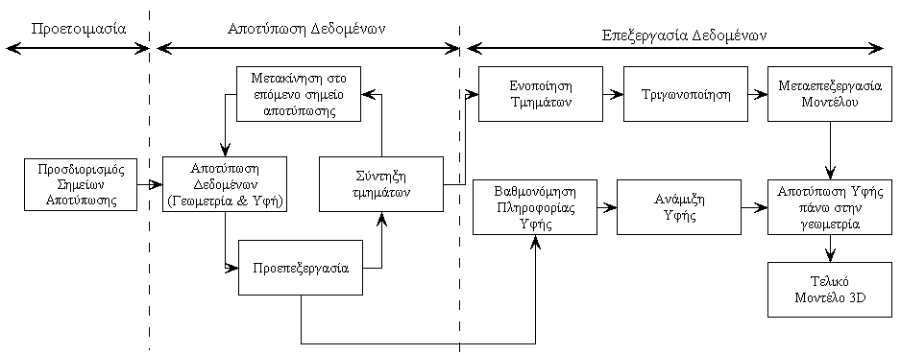

Σύμφωνα με το παραπάνω διάγραμμα συμπεραίνεται ότι η τρισδιάστατη ψηφιοποίηση είναι γενικά μια ιδιαίτερα πολύπλοκη διαδικασία, που αποτελείται από τρεις φάσεις :
1^{η} φάση : Η πρώτη αυτή φάση αποτελείται από την προετοιμασία. Στο σημείο αυτό, εντάσσονται οι προκαταρκτικές ενέργειες της ψηφιοποίησης, δηλαδή θέματα ασφαλείας, προγραμματισμός εργασιών, τεχνική και μεθοδολογία ψηφιοποίησης.
2^{η} φάση : Η δεύτερη φάση είναι η αποτύπωση των δεδομένων. Στο στάδιο αυτό πραγματοποιούνται οι βασικές διαδικασίες ψηφιοποίησης. Η μεθοδολογία που ακολουθείται για την αποτύπωση των δεδομένων καταρτίζεται στη φάση της προετοιμασίας.
3^{η} φάση : Στην τελευταία αυτή φάση, γίνεται η επεξεργασία των δεδομένων. Η τελική καθιέρωση των αποτελεσμάτων της ψηφιοποίησης αποτελείται από τις ακόλουθες διαδικασίες : ενοποίηση τμηματικών σαρώσεων, τριγωνοποίηση, επεξεργασία γεωμετρικών δεδομένων, επεξεργασία υφής και ενσωμάτωση υφής στην πληροφορία γεωμετρίας.
Το παραπάνω πλαίσιο δεν ισχύει πάντοτε γιατί τα αντικείμενα και οι χώροι που ψηφιοποιούνται έχουν διαφορετικές ανάγκες και ιδιαιτερότητες. Οι ιδιαιτερότητες αυτές είναι συνήθως ο παράγοντας που καθορίζει την επιλογή της τεχνικής που θα εφαρμοστεί. Το σίγουρο είναι ότι δεν υπάρχει μια άριστη μέθοδος που να χρησιμοποιείται για την τρισδιάστατη ψηφιοποίηση και να ισχύει για όλους τους χώρους και τα αντικείμενα, αλλά αντίθετα, υπάρχουν πολλές περιπτώσεις όπου καμία από τις διαθέσιμες μεθόδους και τεχνικές δε μπορεί να οδηγήσει σε ικανοποιητικά αποτελέσματα.
Ο παρακάτω πίνακας( πίνακας I) παρουσιάζει όλες τις τεχνικές που είναι σήμερα διαθέσιμες για την τρισδιάστατη ψηφιοποίηση. Πιο συγκεκριμένα, περιέχει τον τίτλο της μεθόδου καθώς και μια σύντομη περιγραφή της. Επίσης, κάποιες εικόνες που αναπαριστούν την κάθε διαδικασία

Ενότητα 2^{η}

Τρισδιάστατη Ψηφιοποίηση

Συνοψίζοντας, παραπάνω αναφερθήκαμε στην ψηφιοποίηση και τεκμηρίωση των δισδιάστατων αντικειμένων, δίνοντας περισσότερη έμφαση στους διαφορετικούς τύπους των αρχείων που απαιτεί κάθε αντικείμενο προς ψηφιοποίηση και στον ειδικό εξοπλισμό που απαιτείται για κάθε αντικείμενο.
Στην ενότητα που θα ακολουθήσει παρακάτω, θα παρατεθούν κάποιες γενικές προδιαγραφές όσον αφορά την τρισδιάστατη ψηφιοποίηση, την αποθήκευση, την διαχείρηση και την προβολή των κινητών πολιτιστικών αντικειμένων και των ακίνητων μνημείων και χώρων.
Στόχος των παραπάνω λειτουργιών είναι να διασφαλίζεται η εύκολη πρόσβαση και ανάκτηση, όσον αφορά την έρευνα, την προβολή και τη δημιουργία αντιγράφου.
Στο διάγραμμα που ακολουθεί(διάγραμμα I), απεικονίζονται οι διαδικασίες που εμπλέκονται σε μια τρισδιάστατη ψηφιοποίηση.

Σύμφωνα με το παραπάνω διάγραμμα συμπεραίνεται ότι η τρισδιάστατη ψηφιοποίηση είναι γενικά μια ιδιαίτερα πολύπλοκη διαδικασία, που αποτελείται από τρεις φάσεις :
1^{η} φάση : Η πρώτη αυτή φάση αποτελείται από την προετοιμασία. Στο σημείο αυτό, εντάσσονται οι προκαταρκτικές ενέργειες της ψηφιοποίησης, δηλαδή θέματα ασφαλείας, προγραμματισμός εργασιών, τεχνική και μεθοδολογία ψηφιοποίησης.
2^{η} φάση : Η δεύτερη φάση είναι η αποτύπωση των δεδομένων. Στο στάδιο αυτό πραγματοποιούνται οι βασικές διαδικασίες ψηφιοποίησης. Η μεθοδολογία που ακολουθείται για την αποτύπωση των δεδομένων καταρτίζεται στη φάση της προετοιμασίας.
3^{η} φάση : Στην τελευταία αυτή φάση, γίνεται η επεξεργασία των δεδομένων. Η τελική καθιέρωση των αποτελεσμάτων της ψηφιοποίησης αποτελείται από τις ακόλουθες διαδικασίες : ενοποίηση τμηματικών σαρώσεων, τριγωνοποίηση, επεξεργασία γεωμετρικών δεδομένων, επεξεργασία υφής και ενσωμάτωση υφής στην πληροφορία γεωμετρίας.
Το παραπάνω πλαίσιο δεν ισχύει πάντοτε γιατί τα αντικείμενα και οι χώροι που ψηφιοποιούνται έχουν διαφορετικές ανάγκες και ιδιαιτερότητες. Οι ιδιαιτερότητες αυτές είναι συνήθως ο παράγοντας που καθορίζει την επιλογή της τεχνικής που θα εφαρμοστεί. Το σίγουρο είναι ότι δεν υπάρχει μια άριστη μέθοδος που να χρησιμοποιείται για την τρισδιάστατη ψηφιοποίηση και να ισχύει για όλους τους χώρους και τα αντικείμενα, αλλά αντίθετα, υπάρχουν πολλές περιπτώσεις όπου καμία από τις διαθέσιμες μεθόδους και τεχνικές δε μπορεί να οδηγήσει σε ικανοποιητικά αποτελέσματα.
Ο παρακάτω πίνακας( πίνακας I) παρουσιάζει όλες τις τεχνικές που είναι σήμερα διαθέσιμες για την τρισδιάστατη ψηφιοποίηση. Πιο συγκεκριμένα, περιέχει τον τίτλο της μεθόδου καθώς και μια σύντομη περιγραφή της. Επίσης, κάποιες εικόνες που αναπαριστούν την κάθε διαδικασία

- Σάρωση με ακτίνες λέιζερ
Προβολή δέσμης ή μοτίβου ακτινών λέιζερ, ανίχνευσή τους και εφαρμογή γεωμετρικών σχέσεων τριγωνοποίησης για την αναγνώριση γεωμετρίας.

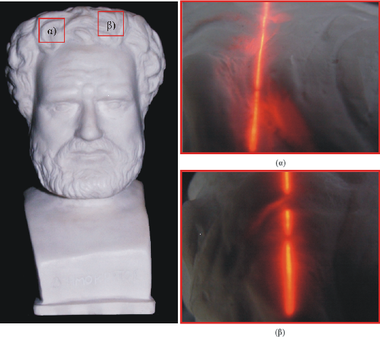

- Σχήμα από δομημένο φωτισμό
Προβολή χρωματικού(ή όχι) μοτίβου, δισδιάστατη φωτογράφηση και αναγνώριση γεωμετρίας από τις παραμορφώσεις
μοτίβο.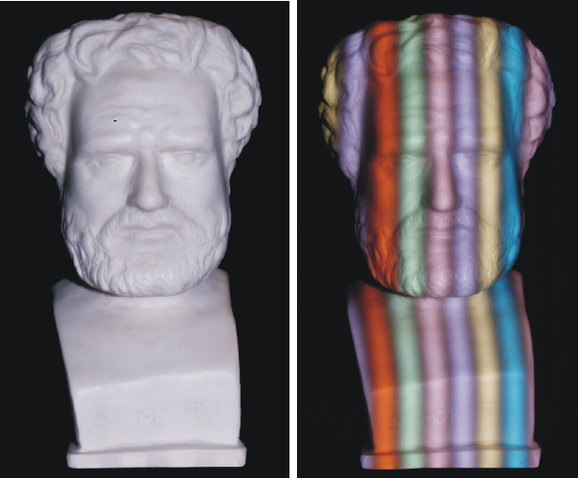

- Σχήμα από σιλουέτες
Πολλαπλή δισδιάστατη φωτογράφηση και ανακατασκευή γεωμετρίας από τις πολλαπλές σιλουέτες.

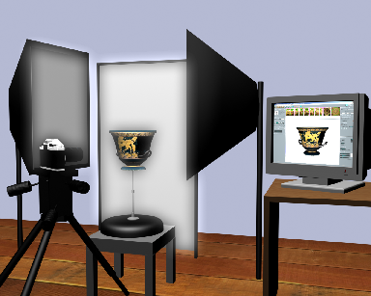

- Σχήμα από στερεοφωτογράφηση
Αναγνώριση γεωμετρίας από ζεύγος δισδιάστατων φωτογραφιών με χρήση κανόνων στερεοσκοπικής όρασης.

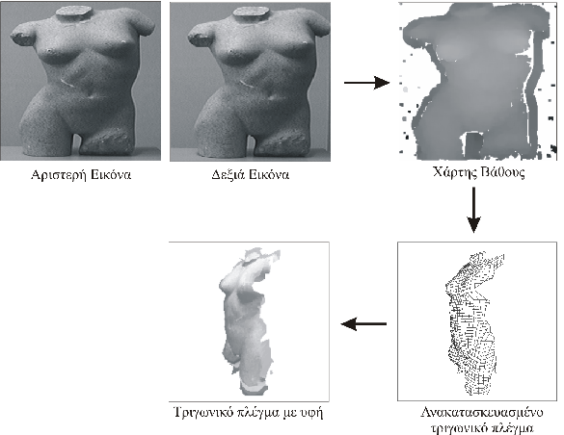

- Σχήμα από κίνηση
Αναγνώριση γεωμετρίας από πλήθος δισδιάστατων φωτογραφιών με χρήση αλγορίθμων αναγνώρισης της τρίτης διάστασης παρόμοιους με τη μέθοδο ΄΄Σχήμα από στερεοφωτογράφηση΄΄.

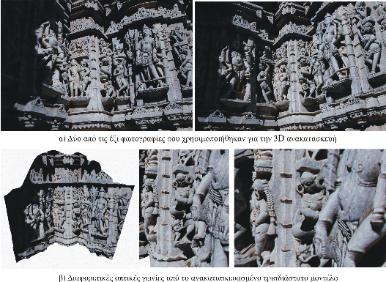

- Σχήμα από φωτοσκίαση
Μέθοδος δημιουργίας τεχνητής, μεταβλητής και ελεγχόμενης φωτοσκίασης για την εξαγωγή τρισδιάστατης γεωμετρίας με την εφαρμογή κανόνων οπτικής σε πλήθος δισδιάστατων φωτογραφιών.

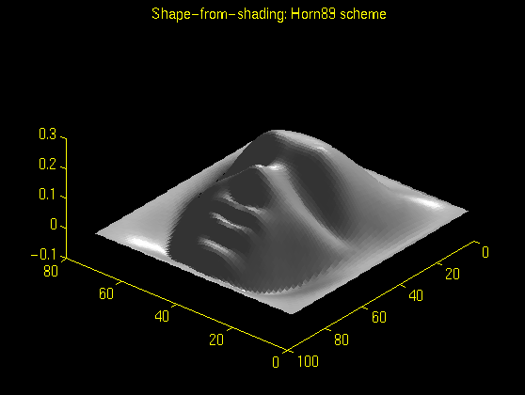

- Σχήμα από υφή
Ανάκτηση πληροφορίας τρίτης διάστασης σε δισδιάστατες φωτογραφίες με την εκμετάλλευση πληροφορίας προσανατολισμού και διάχυσης δομικών στοιχείων επιφανειακής υφής.

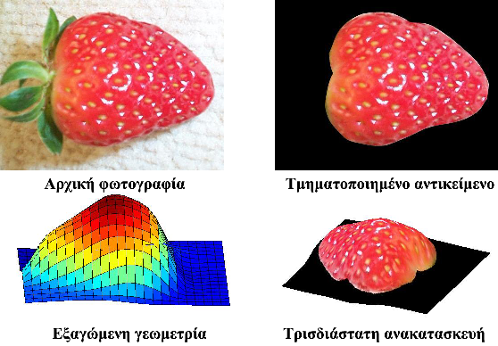

- Σχήμα από φωτομετρία
Μέθοδος λήψης δισδιάστατων φωτογραφιών υπό διαφορετικές συνθήκες φωτισμού και ανάκτηση τρισδιάστατης γεωμετρίας μέσω αλγορίθμων οπτικής.
. 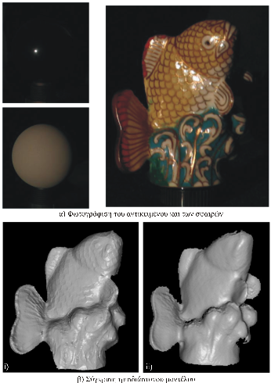

- Σχήμα από μεταβαλλόμενη εστίαση
Ανάκτηση τρίτης διάστασης σε επιφάνειες μέσω σειράς δισδιάστατων φωτογραφιών με ελεγχόμενα μεταβαλλόμενη εστίαση.

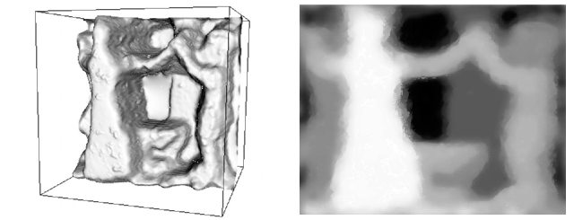

- Σχήμα από σκιά
Ανάκτηση γεωμετρίας μέσω παρακολούθησης της σκιάς σε διαδοχική δισδιάστατη φωτογράφηση σε συνθήκες όπου υπάρχει μετακινούμενη πηγή φωτός.

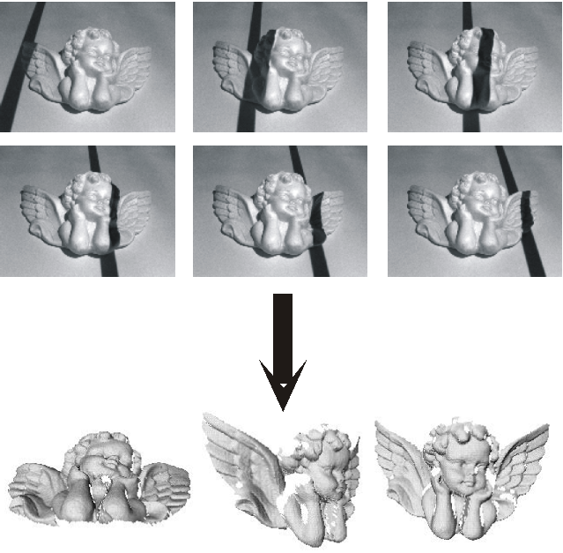

- Σχήμα με συστήματα αφής
Ανάκτηση γεωμετρίας μέσω συνεχούς επαφής ειδικού αισθητηρίου αφής με το αντικείμενο που ψηφιοποιείται.

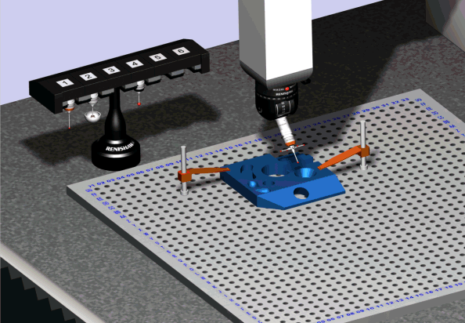ρ

Ο πίνακας II παρουσιάζει κάποια από τα βασικότερα γνωρίσματα ενός
συστήματος τρισδιάστατης ψηφιοποίησης.

Βασικά χαρακτηριστικά ενός τρισδιάστατου σαρωτή
- Οπτικό πεδίο σάρωσης και ταχύτητα αποτύπωσης
- Ακρίβεια αποτύπωσης τρισδιάστατης γεωμετρίας
- Ανάλυση αποτύπωσης του σαρωτή
- Αποτύπωση πληροφορίας υφής και ποιότητα αυτής
- Ακρίβεια αντιστοίχισης γεωμετρικής πληροφορίας και πληροφορίας υφής
- Επίπεδο φιλικότητας προς το χρήστη
- Διαδικασία βαθμονόμησης (απαιτούμενος χρόνος και ευκολία αποπεράτωσης)
- Περιβαλλοντολογικά χαρακτηριστικά για ορθή λειτουργία του σαρωτή
- Μέσος όρος συνολικού χρόνου αποτύπωσης ενός αντικειμένου
- Μέσος όρος συνολικού χρόνου επεξεργασίας του τρισδιάστατου μοντέλου
- Ανάγκη χρήσης λογισμικού από άλλες εταιρείες για επεξεργασία
- Φορητότητα του συστήματος
- Υπολογιστικές απαιτήσεις
- Υποστηριζόμενα format τρισδιάστατων αρχείων για εξαγωγή μοντέλων
- Προσωπικό που απαιτείται για την διαδικασία αποτύπωσης
- Απαιτήσεις μεταφοράς αντικειμένων (χρήση περιστρεφόμενου τραπεζιού)
- Επιπρόσθετος εξοπλισμός που απαιτείται στον χώρο της αποτύπωσης
- Υποκειμενικό κριτήριο συμπεριφοράς και απόδοσης σαρωτή ανάλογα με τα χαρακτηριστικά επιφάνειας των αντικειμένων (αντανακλάσεις, χρωματισμοί, κοκ)
- Μέσος όρος συνολικού χρόνου εγκατάστασης και τοποθέτηση του σαρωτή
- Αντιμετώπιση πιθανών δυσκολιών κατά την διαδικασία αποτύπωσης
- Κόστος συστήματος
- Εγγύηση συστήματος σάρωσης
- Προαιρετικός εξοπλισμός που συνοδεύει το σαρωτή
- Ειδικές ρυθμίσεις του σαρωτή που επιτρέπει η κατασκευάστρια εταιρεία για την καλύτερη προσαρμογή του συστήματος στις ανάγκες του εκάστοτε έργου

Ο πίνακας III είναι πιο συνοπτικός από τον πίνακα II. Στον πίνακα αυτό αναφέρονται τα εννιά βασικότερα κριτήρια, που παίζουν σημαντικό ρόλο για την επιλογή της μεθόδου και του συστήματος τρισδιάστατης ψηφιοποίησης. Αναφέρονται επίσης και οι πιθανές επιλογές που μπορούν να ακολουθούν για κάθε κριτήριο.

Κριτήριο | Πιθανές επιλογές | Κριτήριο | Πιθανές επιλογές
Κόστος | Κλάση 10.000 € | Φορητότητα | Ναι/Όχι
 | Κλάση 20.000 € | Ακρίβεια | Χαμηλή (Σιλουέτες)
 | Κλάση 50.000 € |  | Μεσαία (Δομημένο-Φως)
 | Κλάση 100.000 € |  | Μεγάλη (Λέιζερ)
 | Κλάση 200.000 € | Υφή | Ναι/Όχι
 | Κλάση 500.000 € | Παραγωγικότητα | Μικρή (1-2 αντικείμενα/ημέρα)
Υλικό | Μάρμαρο |  | Μεσαία (3-5 αντικείμενα/ημέρα)
 | Μέταλλο |  | Μεγάλη (6+ αντικείμενα/ημέρα)
 | Κεραμικό | Εξειδίκευση | Ελάχιστη
 | Ύφασμα |  | Μικρή
Μέγεθος | Μικρό (≤20 cm) |  | Μεγάλη
 | Μεσαίο (20-60 cm)  Μεγάλο (≥60 cm) | Συμβατότητα με πρότυπα | Ναι/Όχι

Στο συγκεκριμένο σημείο πρέπει να τονιστεί, ότι η επιλογή και η χρήση του κατάλληλου λογισμικού, σε συνδυασμό με το σύστημα ψηφιοποίησης είναι μία από τις σημαντικότερες παραμέτρους για τη σωστή λειτουργία του συστήματος. Υπάρχουν πολλές περιπτώσεις που το υπάρχον λογισμικό δεν ανταποκρίνεται στις ανάγκες μιας μεθόδου ψηφιοποίησης.
Στον πίνακα που ακολουθεί(πίνακας IV) αναφέρονται αναλυτικά οι προδιαγραφές για ένα σύστημα σάρωσης με ακτίνες λέιζερ, ενώ στον πίνακα V παραθέτονται οι προδιαγραφές για ένα σύστημα σάρωσης με χρήση δομημένου φωτισμού. Οι δύο αυτοί πίνακες αφορούν στην ψηφιοποίηση κινητών πολιτιστικών αντικειμένων. Η επιλογή των δύο αυτών μεθόδων, έγινε λόγω της ευρύτατης χρήσης τους και της ανώτερης ποιότητας αποτελεσμάτων που παρέχουν.

Πεδίο Εφαρμογής | Αντικείμενα μερικών εκατοστών  (≤ 20cm) | Αντικείμενα με μέγεθος μέγιστης πλευράς  (20cm – 60cm) | Αντικείμενα με μέγεθος μέγιστης πλευράς  (≥60cm)
Κατηγορία ακτίνας λέιζερ | Class I (FDA) ή Class II (IEC) Ασφαλές για το ανθρώπινο μάτι | Class I (FDA) ή Class II (IEC) Ασφαλές για το ανθρώπινο μάτι | Class I (FDA) ή Class II (IEC) Ασφαλές για το ανθρώπινο μάτι
Αυτόματη εστίαση | Επιθυμητό | Επιθυμητό | Επιθυμητό
Ανταλλάξιμοι οπτικοί φακοί | Επιθυμητό | Επιθυμητό | Επιθυμητό
Οπτικό πεδίο σάρωσης | 1 cm έως 20cm και στους τρεις άξονες | 20cm έως 60cm και στους τρεις άξονες | 60cm έως 5m και στους τρεις άξονες
Βήμα δειγματοληψίας | Z: 25μm – 100μm  Y: 100μm - 500μm  X: 100μm - 500μm | Z: 100μm – 400μm  Y: 100μm - 700μm  X: 100μm - 700μm | Z: 100μm – 1cm  Y: 100μm – 1cm  X: 100μm – 1cm
Πληροφορία υφής | Επιθυμητό - Βάθος χρωμάτων 24bit, Ανάλυση περιοχής ελάχιστο 640x480 εικονοστοιχεία | Επιθυμητό - Βάθος χρωμάτων 24bit, Ανάλυση περιοχής ελάχιστο 640x480 εικονοστοιχεία | Επιθυμητό - Βάθος χρωμάτων 24bit, Ανάλυση περιοχής ελάχιστο 640x480 εικονοστοιχεία
Ταχύτητα δειγματοληψίας | Ελάχιστο: 3000 σημεία ανά δευτερόλεπτο | Ελάχιστο: 3000 σημεία ανά δευτερόλεπτο | Ελάχιστο: 3000 σημεία ανά δευτερόλεπτο
Μεταβολή έντασης ακτίνας λέιζερ | Επιθυμητό | Επιθυμητό | Επιθυμητό
Συνθήκες φωτισμού λειτουργίας σε εξωτερικό χώρο | Προαιρετική λειτουργία ακόμα και σε καταστάσεις έντονης ηλιοφάνειας | Προαιρετική λειτουργία ακόμα και σε καταστάσεις έντονης ηλιοφάνειας | Προαιρετική λειτουργία ακόμα και σε καταστάσεις έντονης ηλιοφάνειας
Συνθήκες φωτισμού λειτουργίας σε εσωτερικό χώρο | Τυπικές συνθήκες γραφείου/εργαστηρίου | Τυπικές συνθήκες γραφείου/εργαστηρίου | Τυπικές συνθήκες γραφείου/εργαστηρίου
Θερμοκρασία λειτουργίας | 0^{ο} έως 50^{ο} | 0^{ο} έως 50^{ο} | 0^{ο} έως 50^{ο}
Υγρασία περιβάλλοντος λειτουργίας | 65% - 80% | 65% - 80% | 65% - 80%
Υγρασία περιβάλλοντος αποθήκευσης | 75% - 95% | 75% - 95% | 75% - 95%
Λειτουργικό σύστημα | Microsoft Windows 2000, XP | Microsoft Windows 2000, XP | Microsoft Windows 2000, XP
Υπολογιστικές απαιτήσεις για έλεγχο δεδομένων | RS-232,USB 1.0,USB 2.0,IEEE 1394,Ethernet 100Mbps,1GBit | RS-232, USB 1.0,USB 2.0,IEEE 1394,Ethernet 100Mbps, 1GBit | RS-232, USB 1.0,USB 2.0,IEEE 1394,Ethernet 100Mbps, 1GBit
Φορητότητα | Επιθυμητή | Επιθυμητή | Επιθυμητή
Αυτοματοποιημένη διαδικασία σάρωσης | Επιθυμητή | Επιθυμητή | Επιθυμητή
Αυτοματοποιημένη διαδικασία βαθμονόμησης | Επιθυμητή | Επιθυμητή | Επιθυμητή
Τροφοδοσία | 100V – 240V , 50 – 60 Hz | 100V – 240V , 50 – 60 Hz | 100V – 240v, 50 – 60 Hz
Εγγύηση | Τουλάχιστον ένας χρόνος και προαιρετικά επεκτάσιμη | Τουλάχιστον ένας χρόνος και προαιρετικά επεκτάσιμη | Τουλάχιστον ένας χρόνος και προαιρετικά επεκτάσιμη

Πεδίο Εφαρμογής | Αντικείμενα μερικών εκατοστών  (≤ 20cm) | Αντικείμενα με μέγεθος μέγιστης πλευράς  (20cm – 60cm) | Αντικείμενα με μέγεθος μέγιστης πλευράς  (60cm -5m)
Αυτόματη εστίαση | Επιθυμητό | Επιθυμητό | Επιθυμητό
Ανταλλάξιμοι οπτικοί φακοί | Επιθυμητό | Επιθυμητό | Επιθυμητό
Οπτικό πεδίο σάρωσης | 1 cm έως 20cm και στους τρεις άξονες | 20cm έως 60cm και στους τρεις άξονες | 60cm έως 5m και στους τρεις άξονες
Βήμα δειγματοληψίας | Z: 25μm – 400μm  Y: 100μm - 400μm  X: 100μm - 400μm | Z: 100μm – 700μm  Y: 100μm - 700μm  X: 100μm - 700μm | Z: 100μm – 1cm  Y: 100μm – 1cm  X: 100μm – 1cm
Πληροφορία υφής | Επιθυμητό - Βάθος χρωμάτων 24bit, Ανάλυση περιοχής ελάχιστο 640x480 εικονοστοιχεία | Επιθυμητό - Βάθος χρωμάτων 24bit, Ανάλυση περιοχής ελάχιστο 640x480 εικονοστοιχεία | Επιθυμητό - Βάθος χρωμάτων 24bit, Ανάλυση περιοχής ελάχιστο 640x480 εικονοστοιχεία
Ταχύτητα δειγματοληψίας | Ελάχιστο: 3000 σημεία ανά δευτερόλεπτο | Ελάχιστο: 3000 σημεία ανά δευτερόλεπτο | Ελάχιστο: 3000 σημεία ανά δευτερόλεπτο
Μεταβολή έντασης ακτίνας λέιζερ | Επιθυμητό | Επιθυμητό | Επιθυμητό
Συνθήκες φωτισμού λειτουργίας σε εξωτερικό χώρο | Προαιρετική λειτουργία ακόμα και σε καταστάσεις έντονης ηλιοφάνειας | Προαιρετική λειτουργία ακόμα και σε καταστάσεις έντονης ηλιοφάνειας | Προαιρετική λειτουργία ακόμα και σε καταστάσεις έντονης ηλιοφάνειας
Συνθήκες φωτισμού λειτουργίας σε εσωτερικό χώρο | Τυπικές συνθήκες γραφείου/εργαστηρίου | Τυπικές συνθήκες γραφείου/εργαστηρίου | Τυπικές συνθήκες γραφείου/εργαστηρίου
Θερμοκρασία Λειτουργίας | 0^{ο} έως 50^{ο} | 0^{ο} έως 50^{ο} | 0^{ο} έως 50^{ο}
Υγρασία περιβάλλοντος Λειτουργίας | 65% - 80% | 65% - 80% | 65% - 80%
Υγρασία περιβάλλοντος Αποθήκευσης | 75% - 95% | 75% - 95% | 75% - 95%
Λειτουργικό Σύστημα | Microsoft Windows 2000, XP | Microsoft Windows 2000, XP | Microsoft Windows 2000, XP
Υπολογιστικές απαιτήσεις για έλεγχο δεδομένων | RS-232, USB 1.0,USB 2.0,IEEE 1394,Ethernet 100Mbps, 1GBit | RS-232, USB 1.0,USB 2.0,IEEE 1394,Ethernet 100Mbps, 1GBit | RS-232, USB 1.0,USB 2.0,IEEE 1394,Ethernet 100Mbps, 1GBit
Φορητότητα | Επιθυμητή | Επιθυμητή | Επιθυμητή
Αυτοματοποιημένη διαδικασία σάρωσης | Επιθυμητή | Επιθυμητή | Επιθυμητή
Αυτοματοποιημένη διαδικασία βαθμονόμησης | Επιθυμητή | Επιθυμητή | Επιθυμητή
Τροφοδοσία | 100V – 240V , 50 – 60 Hz | 100V – 240v, 50 – 60 Hz | 100V – 240v, 50 – 60 Hz
Εγγύηση | Τουλάχιστον ένας χρόνος και προαιρετικά επεκτάσιμη | Τουλάχιστον ένας χρόνος και προαιρετικά επεκτάσιμη | Τουλάχιστον ένας χρόνος και προαιρετικά επεκτάσιμη

Κατά την διαδικασία της ψηφιοποίησης των αντικειμένων και χώρων, παράγονται αρχεία τα οποία καταλαμβάνουν τεράστιο όγκο. Το μέγεθος των αρχείων έχει άμεση σχέση με την ανάλυση της ψηφιοποίησης και το μέγεθος του αντικειμένου ή του χώρου.
Οι παρακάτω παράγοντες είναι καθοριστική για την επιλογή του συστήματος της ψηφιακής αποθήκευσης που ταιριάζει καλύτερα σε κάθε περίπτωση ψηφιοποίησης:
- Ο χρόνος προσπέλασης των δεδομένων
- Η ταχύτητα μεταφοράς των δεδομένων από το μέσο στη μνήμη του ηλεκτρονικού υπολογιστή και αντίστροφα.
- Η δυνατότητα ταυτόχρονης πρόσβασης από πολλούς χρήστες
- Η χωρητικότητα σε δεδομένα
- Η συχνότητα χρήσης
- Ο χρόνος ζωής του μέσου και των αποθηκευμένων σε αυτό δεδομένων
- Οι απαιτούμενες συνθήκες αποθήκευσης και λειτουργίας
- Το κόστος ανά μονάδα προσφερόμενης χωρητικής ικανότητας, π.χ. Megabyte

Η ποσότητα των δεδομένων που παράγονται από την τρισδιάστατη ψηφιοποίηση εξαρτάται από πολλούς παράγοντες. Μερικοί από τους παράγοντες αυτούς είναι το πλήθος των πολυγώνων, το πλήθος και η λεπτομέρεια των εικόνων υφής κ. α. Η επιλογή του αποθηκευτικού μέσου, καθορίζεται από την διαθεσιμότητα των δεδομένων της ψηφιοποίησης σε συνδυασμό με τον όγκο τους. Στο διάγραμμα που ακολουθεί, απεικονίζεται η κατανομή της διαθέσιμης τεχνολογίας αποθήκευσης σε σχέση με τη χωρητική της ικανότητα και την ταχύτητα διάθεσης της αποθηκευμένης πληροφορίας.
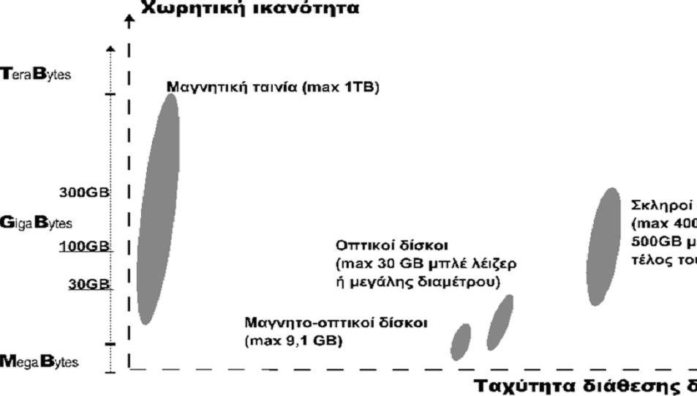

Κατά την τρισδιάστατη ψηφιοποίηση, παράγονται δεδομένα τα οποία τις περισσότερες φορές είναι ανεξάρτητα αρχεία ακατέργαστων δεδομένων. Τα αρχεία αυτά, βρίσκονται σε τοπικό σκληρό δίσκο του υπολογιστικού συστήματος που χρησιμοποιήθηκε για την ψηφιοποίηση. Τις περισσότερες φορές αναγνωρίζονται μόνο από το συγκεκριμένο λογισμικό.
Αφού τελειώσει η ψηφιοποίηση, τα δεδομένα συγκεντρώνονται και τροποποιούνται έτσι ώστε να δώσουν το αποτέλεσμα που επιθυμείται για την κάθε εφαρμογή. Μερικές από τις ενέργειες που απαιτούνται μετά το τέλος της τρισδιάστατης ψηφιοποίησης κάποιου θέματος είναι οι ακόλουθες.
- Η αποθήκευση του πρωτογενούς υλικού, για αρχειακούς λόγους. Το υλικό αυτό πρέπει οπωσδήποτε να συνοδεύεται από μεταδεδομένα.
- Η επεξεργασία του πρωτογενούς υλικού για την παραγωγή μιας ενιαίας φόρμας, η οποία είναι αντιπροσωπευτική του ψηφιοποιημένου θέματος. Η αποθήκευση της φόρμας αυτής θα πρέπει απαραίτητα να συνοδεύεται από μεταδεδομένα.
- Η μετατροπή του τελικού προϊόντος από το στάδιο της επεξεργασίας του πρωτογενούς υλικού( 2^{ο} στάδιο), σε τύπους αρχείων που έχουν καθιερωθεί στη βιομηχανία των τρισδιάστατων γραφικών. Και σε αυτό το στάδιο είναι απαραίτητη η αποθήκευση με μεταδεδομένα.
- Η περαιτέρω μετατροπή για της ανάγκες της τελικής εφαρμογής.

Στο σημείο αυτό πρέπει να επισημανθεί, ότι αναλόγως την εφαρμογή, τα μεταδεδομένα χωρίζονται σε τρεις κατηγορίες:
- Η πρώτη κατηγορία έχει άμεση σχέση με τα δεδομένα που εισάγει ο χρήστης. Τα δεδομένα αυτά αφορούν πληροφορίες σχετικά με το θέμα, όπως τις κατανοεί ο ίδιος ο χρήστης( π.χ. μια περιγραφή).
- Η δεύτερη κατηγορία σχετίζεται με διαχειριστικά δεδομένα. Τα δεδομένα αυτά χρησιμοποιούνται για τον έλεγχο της έκδοσης των δεδομένων, τον τύπο του κ.λ.π
- Η τρίτη κατηγορία αφορά δεδομένα που έχουν άμεση σχέση με την αυτόματη μαθηματική περιγραφή των τρισδιάστατων αντικειμένων. Τα μεταδεδομένα αυτής της κατηγορίας, χρησιμεύουν στην αναζήτηση και ταξινόμηση βάση του ίδιου του περιεχομένου και όχι κάποιας περιγραφής που να στηρίζεται στον ανθρώπινο παράγοντα.

Για να διατηρούνται τα αρχεία σε καλή κατάσταση, θα πρέπει ο χώρος στον οποίο είναι αποθηκευμένα να πλήρη τις προβλεπόμενες περιβαντολογικές συνθήκες από τον κατασκευαστή τους. Επίσης, κρίνεται απαραίτητο να γίνεται προληπτικός έλεγχος σε τακτά χρονικά διαστήματα και να αναγράφονται τα αρχεία σε νέα αποθηκευτικά μέσα του ίδιου τύπου, έτσι ώστε να αποφευχθεί κάθε περίπτωση καταστροφής ή απώλειάς τους.
Στις μέρες μας, τα υπολογιστικά συστήματα εξελίσσονται και αναπτύσσονται με ραγδαίο ρυθμό. Λόγω αυτής της εξέλιξης υπάρχει περίπτωση οι συσκευές και τα μέσα στα οποία είναι αποθηκευμένα τα δεδομένα, να μην είναι συμβατά με τους υπολογιστές που πρόκειται να κατασκευαστούν στο άμεσο μέλλον.
Για να αποφευχθεί η περίπτωση να συμβεί κάτι τέτοιο που θα έχει ως αποτέλεσμα την απώλεια μεγάλου μέρους αρχείων, θα πρέπει να προγραμματιστεί η μεταφορά των δεδομένων σε νέα αποθηκευτικά μέσα, των οποίων η υποστήριξη και η συμβατότητα με τα τότε υπολογιστικά συστήματα, να είναι δεδομένη.
Όσον αφορά την ηλεκτρονική παρουσίαση των τρισδιάστατων ψηφιοποιημένων θεμάτων, αυτή μπορεί να γίνει με ποικίλους τρόπους και πάντοτε σύμφωνα με τις ανάγκες της κάθε εφαρμογής.
Για την απεικόνιση των δεδομένων της ψηφιοποίησης υπάρχουν τρεις βασικοί παράγοντες, οι οποίοι καθορίζουν την επιλογή της καταλληλότερης συσκευής. Οι παράγοντες αυτοί είναι οι εξής:
- Ο αριθμός των ανθρώπων που θα παρακολουθούν ταυτόχρονα την παρουσίαση, είναι ένας καθοριστικός παράγοντας για το μέγεθος που θα έχει η οθόνη.
- Η στερεοσκοπική παρουσίαση του θέματος, που έχει ως αποτέλεσμα ο θεατής να μπορεί να έχει πραγματική αντίληψη του βάθους.
- Ο βαθμός αλληλεπίδρασης με τον χρήστη. Δηλαδή για παράδειγμα, αν θα επιτρέπεται στον χρήστη να μετακινείται μέσα στον χώρο όπως και όποτε θέλει ή αν θα πρέπει να παρακολουθήσει μια προκαθορισμένη διαδρομή της ιδεατής κάμερας. Η τρίτη αυτή παράμετρος είναι ιδιαίτερα σημαντική και καθοριστική για την προμήθεια της συσκευής, η οποία θα παρέχει της εικόνες στη μονάδα προβολής. Στην περίπτωση της προκαθορισμένης πορείας, θα μπορούσε να είναι ένα απλό βίντεο ή ένα DVD player, ενώ στην περίπτωση της ελεύθερης μετακίνησης στον τρισδιάστατο χώρο, το πιθανότερο θα ήταν να έχει αγοραστεί ένας πανάκριβος υπέρ-υπολογιστής(ο οποίος είναι πιθανόν να αξίζει πολλές δεκάδες χιλιάδων ευρώ).

Παρακάτω στον πίνακα VI, παραθέτονται όλα τα συστήματα προβολής που είναι σήμερα διαθέσιμα στην αγορά, ανάλογα με το μέγεθος της εικόνας που μπορούν να αποδώσουν και κατά συνέπεια, ανάλογα με το κοινό στο οποίο απευθύνονται. Στις μέρες μας υπάρχουν πολλές εταιρείες, οι οποίες κάνουν χρήση προβολικών συστημάτων και κατασκευάζουν εξειδικευμένες διατάξεις απεικόνισης, όπως για παράδειγμα “τοίχους”, “γραφεία”, “δωμάτια”, “σπηλιές” και “θόλους”. Το κόστος για αυτές τις κατασκευές είναι πάντοτε πολύ μεγάλο. Ξεκινά συνήθως από μερικές χιλιάδες ευρώ και μπορεί να ξεπεράσει τα 100.000 ευρώ, ανάλογα με τις απαιτήσεις της εφαρμογής.

Τύπος | Μέγιστο μέγεθος  οθόνης (ίντσες) | Μέγιστη ανάλυση εικόνας | Απόδοση βάθους | Απαιτήσεις φωτισμού | Πηγή εικόνας | Φορητότητα | Κόστος
Digital cinema projector | Κινηματογράφου | 2048 Χ 1080 | Με δύο πολωμένους προβολείς.  Με LCD γυαλιά.  Με μπλε και κόκκινα γυαλιά. | Μέτριες | DVI, VGA, SVideo, Composite, RGB-BNC | Μέτρια | >50.000€
Data/ Home cinema projector | 30 - 220 | 1280 Χ 1024 | Με δύο πολωμένους προβολείς.  Με LCD γυαλιά.  Με μπλε και κόκκινα γυαλιά. | Χαμηλός φωτισμός | DVI, VGA, SVideo, Composite. | Καλή | 1000 – 30.000 €
TFT | 15 - 57 | 1920 Χ 1080 | Με μπλε και κόκκινα γυαλιά. | Μέτριες | DVI, VGA, SVideo, Composite. | Καλή | 250 – 30.000 €
Plasma | 17 – 65 | 1365 X 768 |  |  | DVI, VGA, SVideo, Composite, RGB-BNC |  | 2.000 – 30.000 €
CRT | 15 - 34 | 2048 X 1536 | Με LCD γυαλιά.  Με μπλε και κόκκινα γυαλιά. | Πολύ χαμηλές | VGA, SVideo, Composite, RGB-BNC | Μέτρια | 100 – 3000 €

Υπάρχει άλλη μια κατηγορία συστημάτων απεικόνισης, οι οποία είναι οι ενεργά τρισδιάστατες οθόνες. Οι οθόνες αυτές επιτρέπουν την πραγματικά στερεοσκοπική θέαση του θέματος, χωρίς να έχουν την απαίτηση ο θεατής να φοράει ειδικά γυαλιά για να αντιληφθεί το βάθος, όπως συμβαίνει με όλες τις συμβατικές τεχνολογίες(πίνακας VII).

Τύπος | Μέγιστο μέγεθος  οθόνης (ίντσες) | Μέγιστη ανάλυση εικόνας | Απαιτήσεις φωτισμού | Πηγή εικόνας | Φορητότητα | Κόστος
Επίπεδες TFT ή Plasma | 50 | 3840 Χ 2400 | Μέτριες | DVI, VGA | Καλή | 2.000 -30.000€
3D Volume Display | 20 | 768 X 768 X 198 | Χαμηλός φωτισμός | Μέσω ειδικού περιφερειακού | Μέτρια | >40.000 €
HMD | Κράνος ή γυαλιά με μια μικρή οθόνη για το κάθε μάτι | 1600 Χ 1200 | Καμία | DVI, VGA, ή Μέσω ειδικού περιφερειακού | Πολύ καλή | 1500 – 90.000 €

Οι οθόνες αυτές χωρίζονται σε τρεις υποκατηγορίες, οι οποίες είναι οι εξής:
- Στην πρώτη κατηγορία γίνεται χρήση της τεχνολογίας των επίπεδων οθονών τύπου TFT ή Plasma. Η τεχνολογία αυτή προσφέρει την αίσθηση του βάθους μέσω κάποιων ειδικών επιφανειών(φίλτρων), οι οποίες τοποθετούνται μπροστά από την κυρίως οθόνη.
- Η δεύτερη κατηγορία απαρτίζεται από τις οθόνες απεικόνισης όγκου(3D volume displays). Στην κατηγορία αυτή, γίνεται χρήση ημιδιαφανών περιστρεφόμενων επιφανειών, στις οποίες προβάλλονται διαδοχικά οι εικόνες.
- Η τρίτη και τελευταία κατηγορία ενεργής αντίληψης της τρίτης διάστασης, είναι οι οθόνες κεφαλής(Head Mountain Displays- HMD). Οι οθόνες κεφαλής είναι συσκευές που τοποθετούνται στο κεφάλι του χρήστη. Τέτοιες συσκευές είναι κράνος, μάσκες και γυαλιά, οι οποίες προβάλλουν διαφορετική εικόνα για κάθε μάτι.

Η αντιγραφή ενός τρισδιάστατα ψηφιοποιημένου θέματος, μπορεί α χωριστεί σε δύο σκέλη:
- Την ψηφιακή αντιγραφή του σε αντίτυπα, και
- Τη φυσική αντιγραφή του, μέσω της διαδικασίας της τρισδιάστατης εκτύπωσης
Για την ψηφιακή αντιγραφή των δεδομένων σε πολλά αντίτυπα για λόγους μαζικής διάθεσης του υλικού, οι περισσότερες λύσεις οι οποίες είναι διαθέσιμες στην αγορά, βασίζονται στους οπτικούς δίσκους τύπου CD και DVD(πίνακας VIII). Στην περίπτωση της δημιουργίας υλικών αντιγράφων τριών διαστάσεων, οι λύσεις που προτείνονται κατατάσσονται σύμφωνα με το μέγεθος του αντικειμένου που μπορούν να εκτυπώσουν και σύμφωνα με το υλικό(πίνακας IX).

Τύπος | Τύπος Μέσου | Μέγιστη Ταχύτητα Εγγραφής | Κόστος | Λειτουργία
DVD  Copy Tower | CD / DVD | 8 X DVD  52 X CD | 4 DVD 1.200 – 1.600 €.  8 DVD 1.700 – 2.100 €.  21 DVD 10.500 – 13.000 € | Χειροκίνητη αλλαγή των δίσκων
CD  Copy Tower | CD | 52 X CD | 4 CD 700 – 800 €.  8 CD 900 – 1.200 €.  21 CD 7.500 – 9.000 € | Χειροκίνητη αλλαγή των δίσκων
Robotic CD / DVD Copier | CD / DVD | 8 X DVD  52 X CD | 5.000 – 7.000 € χωρίς εκτυπωτή δίσκων.  8.000 – 12.000 € με εκτυπωτή δίσκων. | Αυτόματη αλλαγή των δίσκων για 150 με 500 δίσκους.

Τύπος | Υλικό | Διαστάσεις εκτύπωσης (cm) | Κόστος | Χρήση
Εναπόθεσης υλικού | Γύψος, Αμυλόκολλα, Πλαστικό | 20Χ20Χ25 - 50Χ60Χ40 | 26.000 € - 130.000 € | Για κατασκευή καλουπιών και πρωτότυπων.
Στερεολιθογραφίας | Φωτοπολυμερές πλαστικό | 25Χ25Χ25 - 50Χ60Χ50 | >100.000 € | Για κατασκευή καλουπιών και πρωτότυπων.

Τελειώνοντας τις οδηγίες για την ψηφιοποίηση των δισδιάστατων και τρισδιάστατων αντικειμένων και τις απαιτήσεις και ανάγκες που έχουν τα αντικείμενα αυτά, θα πρέπει να τονίσουμε ότι η ψηφιοποίηση τόσο των δισδιάστατων, όσο και των τρισδιάστατων αντικειμένων, έχει ως στόχο τη μετάβαση σε νέα αποθηκευτικά μέσα, ούτως ώστε να αποφευχθεί η απώλεια και η καταστροφή των υπαρχόντων δεδομένων.
Επειδή δεν κατέστη δυνατό να βρεθεί αρκετό υλικό στο διαδίκτυο, που να είναι παρόμοιο με αυτό της δισδιάστατης και τρισδιάστατης ψηφιοποίησης ώστε να γίνει μια αξιόλογη σύγκριση, και επειδή ανάμεσα στα δισδιάστατα και τρισδιάστατα αντικείμενα υπάρχουν πολλές ομοιότητες αλλά και κάποιες διαφορές, θεωρήσαμε καλό να γίνει μια μικρή σύγκριση μεταξύ αυτών των αντικειμένων, για να μπορέσει ο αναγνώστης να κατανοήσει, πόσο παρόμοιες ανάγκες έχουν και γιατί τα επιλέξαμε και τα συμπτύξαμε σε ένα θέμα.
Αρχίζοντας από τα κοινά σημεία θα πρέπει να τονιστεί, ότι και οι δύο περιπτώσεις, τόσο των δισδιάστατων, όσο και των τρισδιάστατων αντικειμένων, δίνουν ιδιαίτερη έμφαση στον εξοπλισμό που απαιτείται. Ο εξοπλισμός αυτός είναι διαφορετικός για τα δισδιάστατα(σαρωτές, ψηφιακές φωτογραφικές μηχανές), από τον εξοπλισμό που απαιτούν τα τρισδιάστατα(οθόνες τύπου TFT ή Plasma, 3D Volume Displays, HMD αλλά και σαρωτές ειδικού τύπου). Πρέπει να αναφερθεί όμως, ότι και στις δύο παραπάνω περιπτώσεις, ο εξοπλισμός είναι απαραίτητο εργαλείο για τη σωστή ψηφιοποίηση των αντικειμένων και ότι συνεχώς πρέπει να εξελίσσεται για να συμβαδίζει με την τρέχουσα τεχνολογία.
Και για τα δύο είδη ψηφιοποίησης, είναι αναγκαία η γνώμη του ειδικού, ο οποίος είναι υπεύθυνος για το αντικείμενο και τη διαδικασία που θα ακολουθήσει για να ψηφιοποιηθεί. Χωρίς τη γνώμη του ειδικού είναι πολύ εύκολο να προβούμε σε λάθος διαδικασίες, όσον αφορά την ψηφιοποίηση. Στο σημείο αυτό, πρέπει να επισημανθεί, πόσο σημαντικό είναι το προσωπικό που ασχολείται με την ψηφιοποίηση δισδιάστατων και τρισδιάστατων αντικειμένων, να ,έχει ανάλογη εμπειρία και να έχει καταρτιστεί κατάλληλα.
Το κόστος του εξοπλισμού είναι ένας παράγοντας που απαιτεί ιδιαίτερη προσοχή και από τις δύο περιπτώσεις. Για την επιλογή του απαιτούμενου εξοπλισμού, συνεκτιμώνται πάντοτε διάφοροι παράγοντες, όπως το προσωπικό, ο χρόνος και το βασικότερο από όλα η οικονομική κατάσταση του κάθε φορέα. Αυτό που συνιστάται και για τις δύο περιπτώσεις, είναι να προμηθεύεται εξοπλισμός τελευταίας τεχνολογίας. Αυτό όμως δεν είναι πάντοτε εφικτό, λόγω του μεγάλου κόστους του.
Τελειώνοντας με τις ομοιότητες των δισδιάστατων και τρισδιάστατων αντικειμένων, θα πρέπει να γίνει υπενθύμιση για το πόσο σημαντικό είναι τα δεδομένα να αντιγράφονται σε νέα αποθηκευτικά μέσα, που να είναι συμβατά με την τρέχουσα τεχνολογία.
Οι διαφορές των δισδιάστατων και τρισδιάστατων αντικειμένων, δεν είναι τόσες όσες οι ομοιότητές τους, αλλά αυτό δε σημαίνει ότι δεν είναι το ίδιο σημαντικές.
Πρώτα απ’ όλα, η βασική διαφορά μεταξύ των δύο διαδικασιών, είναι ότι η τρισδιάστατη ψηφιοποίηση είναι μια πολυσύνθετη διαδικασία, που αποτελείται από διάφορες φάσεις, σε αντίθεση με τη δισδιάστατη ψηφιοποίηση που δεν είναι τόσο πολύπλοκη. Επιπλέον, τα δεδομένα που προκύπτουν από την τρισδιάστατη ψηφιοποίηση είναι ογκώδη και απαιτούν τεράστιο χώρο. Κάτι τέτοιο δεν ισχύει στην δισδιάστατη ψηφιοποίηση, που γενικά είναι μια απλή διαδικασία.
Μια σημαντική διαφορά είναι ότι οι απαιτήσεις για την αποθήκευση των τρισδιάστατων αντικειμένων είναι πολύ περισσότερες από αυτές των δισδιάστατων. Οι παράγοντες που λαμβάνονται υπόψη για τον εξοπλισμό και την αποθήκευση, είναι ενδεικτικά, ο χρόνος προσπέλασης των δεδομένων, η δυνατότητα ταυτόχρονης πρόσβασης από πολλούς χρήστες, η χωρητικότητα σε δεδομένα, η συχνότητα χρήσης και ούτω καθ’εξής. Στην δισδιάστατη ψηφιοποίηση, λαμβάνονται υπ’όψην λιγότεροι παράγοντες, όπως το κόστος, ο χρόνος και το προσωπικό.
Και τα δύο συστήματα έχουν ανάγκη από εξοπλισμό, όπως σαρωτές, στην τρισδιάστατη ψηφιοποίηση όμως έχουν εντελώς διαφορετικά χαρακτηριστικά από τους σαρωτές που χρησιμοποιούνται στην δισδιάστατη ψηφιοποίηση.
Από όλα τα παραπάνω, καταλήγουμε στο συμπέρασμα ότι οι απαιτήσεις, ο εξοπλισμός και οι παράγοντες που οδηγούν στην αποθήκευση των δεδομένων είναι παρόμοιοι και στα δύο είδη αντικειμένων. Αυτό που διαφοροποιείται αισθητά, είναι η διαδικασία που ακολουθείται για την προβολή και τη δημιουργία αντιγράφων, η οποία είναι διαφορετική για κάθε αντικείμενο. Συνοψίζοντας, θα λέγαμε ότι τα δισδιάστατα έχουν πάρα πολλές ομοιότητες με τα τρισδιάστατα αντικείμενα, αλλά και πάρα πολλές διαφορές.

Παράρτημα

Το θέμα της αναφοράς που παρουσιάζεται, αποτελείται από έναν οδηγό ψηφιοποίησης δισδιάστατων εικόνων και από έναν οδηγό ψηφιοποίησης τρισδιάστατων κινητών και ακίνητων αντικειμένων.
Στην αναφορά αυτή δεν επιλέξαμε ένα από τα δύο παραπάνω θέματα, αλλά αποφασίσαμε μετά από σκέψη, να συνοψίσουμε και να παρουσιάσουμε και τα δύο, ως ένα κοινό θέμα. Οι δύο βασικότεροι λόγοι που μας οδήγησαν σε αυτή την απόφαση, είναι κατά πρώτον το μέγεθος των δύο αυτών οδηγών. Αν παρουσιάζαμε έναν από τους δύο οδηγούς, θα υπήρχε πρόβλημα λόγω της έκτασής τους. Η αναφορά θα ήταν πολύ μικρή και ατελής. Ο δεύτερος λόγος, είναι ότι και οι δύο οδηγοί αναφέρονται στην ψηφιοποίηση, ο πρώτος των δισδιάστατων εικόνων και ο δεύτερος των τρισδιάστατων αντικειμένων. Οι απαιτήσεις και οι ανάγκες και των δύο περιπτώσεων είναι παρόμοιες, όπως επίσης και ο εξοπλισμός που απαιτείται, με κάποιες διαφοροποιήσεις που αναπτύξαμε στην αναφορά.
Η αναφορά ξεκινά με την εισαγωγή, στην οποία κάνουμε προσπάθεια να ορίσουμε την έννοια ψηφιακή βιβλιοθήκη, συνοψίζοντας κάποιους ορισμούς που βρήκαμε στο διαδίκτυο. Επίσης, αναφέρουμε τις περαιτέρω λειτουργίες μιας ψηφιακής βιβλιοθήκης από μια παραδοσιακή, δίνοντας ιδιαίτερη έμφαση στο ζήτημα της αποθήκευσης και της διεπαφής με τον χρήστη.
Το κυρίως θέμα χωρίζεται σε δύο ενότητες, από τις οποίες η πρώτη αφορά την ψηφιοποίηση των δισδιάστατων αντικειμένων και εικόνων και η δεύτερη την ψηφιοποίηση των τρισδιάστατων κινητών και ακίνητων αντικειμένων. Η ανάλυση των δύο θεμάτων παρατίθεται εκτενέστερα παραπάνω.
Στο τέλος, γίνεται μια μικρή σύγκριση ανάμεσα στα δύο θέματά μας. Ο λόγος που η σύγκριση γίνεται ανάμεσα σε αυτούς τους δύο τύπους και όχι μεταξύ αυτών και κάποιου άλλου παρόμοιου θέματος από το διαδίκτυο, είναι ότι παρά την προσπάθειά μας, δεν κατορθώσαμε να βρούμε κάποιο παρόμοιο θέμα που να μπορεί να συγκριθεί με το παραπάνω, και αυτό γιατί τα δισδιάστατα και τρισδιάστατα αντικείμενα είναι μια ιδιαίτερη κατηγορία. Γι’αυτόν τον λόγο αποφασίσαμε να κάνουμε μια σύγκριση ανάμεσα στα αντικείμενα των δύο θεμάτων.
Κάναμε μεγάλη προσπάθεια να δώσουμε κάποιες ομοιότητες και διαφορές των αντικειμένων, ώστε να υπάρξει σύγκριση. Οι ομοιότητες ήταν αρκετές και τις παραθέσαμε με ευκολία, καθώς και τα δύο αντικείμενα χρησιμοποιούν παρόμοιες διαδικασίες. Η εύρεση διαφορών ήταν κάπως δυσκολότερη, γιατί δεν υπάρχουν ουσιαστικές διαφορές μεταξύ των αντικειμένων. Έτσι, παραθέτουμε στην αναφορά δύο-τρεις διαφορές που κάνουν τα αντικείμενα να ξεχωρίζουν μεταξύ τους.
Τελειώνοντας, πρέπει να επισημάνουμε ότι σε όλο το κείμενο παρεμβάλλονται πίνακες και εικόνες, οι οποίοι μας βοηθούν ιδιαίτερα στην κατανόηση του κειμένου και στη βαθύτερη γνώση της διαδικασίας και των οδηγιών για την ψηφιοποίηση.

Γλωσσάριο

Λογισμικό OCR: Είναι λογισμικό οπτικής αναγνώρισης χαρακτήρων

TIFF, JPEG: Και τα δύο είναι πρότυπα συμβατά με πολλές πλατφόρμες, με ευρεία αποδοχή και ανοιχτά.

Core, EAD, MARC, TEI: Πρότυπα μεταδεδομένων ανοιχτά και ευρέως χρησιμοποιούμενα.

MPEG.7: Πρότυπο για την οργάνωση της πληροφορίας.

Στερεοσκοπική παρουσίαση: Ο θεατής έχει πραγματική αντίληψη του βάθους

TFT, Plasma: Επίπεδες οθόνες, που προσφέρουν την αίσθηση του βάθους μέσω ειδικών επιφανειών που τοποθετούνται μπροστά στην κυρίως οθόνη.

3D Volume Displays: Οθόνες απεικόνισής όγκου. Γίνεται χρήση ημιδιαφανών περιστρεφόμενων επιφανειών, στις οποίες προβάλλονται διαδοχικά οι εικόνες.

Οθόνες κεφαλής ή HMD(Head Mountain Displays): Συσκευές που τοποθετούνται στο κεφάλι των χρηστών, όπως κράνη, γυαλιά, μάσκες.

Διαδικασία βαθμοδόμησης: Απαιτούμενος χρόνος και ευκολία αποπεράτωσης.

Βιβλιογραφία

- Ψηφιακών βιβλιοθηκών http://www.digital libraries.gr
- Κοινωνία της πληροφορίας http://www.koinoniapliroforias.gr
- Γ. Δ. Μπώκος, Εισαγωγή στην επιστήμη της πληροφόρησης, Παπασωτηρίου, Αθήνα 2001.
- Γ. Δ. Μπώκος, Τεχνολογία και πληροφόρηση: από τη διαχείριση του βιβλίου στη διαχείριση της γνώσης, Παπασωτηρίου, Αθήνα 2002

